Инновационные предприятия Москвы получат налоговые льготы
21.07.2017
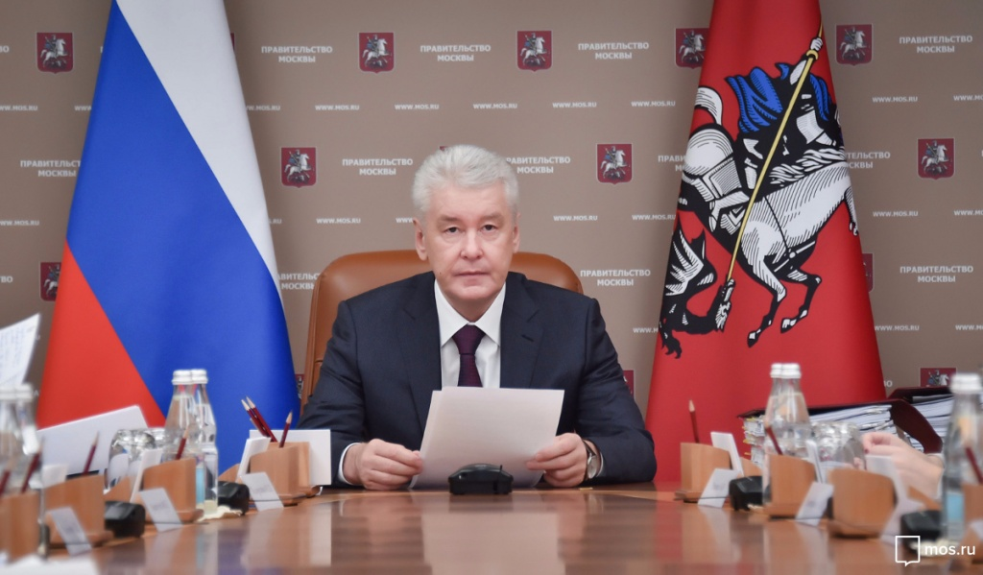
Инвесторы, вкладывающие деньги в реальный сектор экономики и инновации, получат налоговые льготы. Два новых закона подписал Сергей Собянин. Об этом он рассказал на своей странице в «В контакте».
Город предлагает инвесторам строить новые заводы или модернизовать существующие предприятия в рамках региональных инвестиционных проектов. Если инвестор вложит в производство новых товаров не меньше 300 миллионов рублей, то получит льготную ставку налога на прибыль на 10 лет. Это 10 процентов вместо стандартных 17 процентов, которые зачисляются в городской бюджет. Также инвесторы смогут получить другие льготы: по стоимости аренды земли или региональным налогам.
Резидентам особой экономической зоны «Зеленоград» Москва тоже оказывает поддержку. До 2028 года они освобождаются от региональной части налога на прибыль. Затем для них установят льготную ставку: пять процентов до 2033 года, далее — 12,5 процента. Кроме того, для резидентов вдвое — с пяти до 10 лет — увеличен срок освобождения от уплаты земельного и транспортного налогов.
Эти льготы позволят снизить налоговую нагрузку примерно на 30 процентов и поддержать московскую промышленность. Сегодня столица выпускает хлеб, мясо, молоко и мороженое, зубную пасту, косметику и лекарства. В Москве делают комплексы ПВО и космические спутники, собирают автомобили и микросхемы.
Система поддержки реального сектора действует в столице с 2016 года. Льготами воспользовались 58 предприятий. 25 из них получили статус промышленного комплекса, 30 — статус технопарка, три компании стали якорными резидентами технопарка. В июне 2017-го город расширил круг промышленных и высокотехнологичных предприятий, которые имеют право на льготы. Теперь статус технопарка вместе с пакетом льгот получает не только целое здание, но и отдельные помещения, общая площадь которых не менее пяти тысяч квадратных метров.

Адрес страницы: http://zuzino.mos.ru/presscenter/news/detail/6518466.html
Управа района Зюзино города Москвы

